Martes
22
de septiembre
6° de Primaria

Historia

Las niñas y los niños del pasado, y la invención de la escritura

Aprendizaje esperado: Reconoce la importancia de la invención de la escritura y las características de las primeras ciudades.
Énfasis: 1 de 3 programas
Analiza la invención de la escritura y la aparición de las primeras ciudades como consecuencias del proceso de sedentarización de los grupos humanos, lo que marca el fin de la Prehistoria y el inicio de la Historia. ​

¿Qué vamos a aprender?

Aprenderás a reconocer la importancia de la invención de la escritura y las características de las primeras ciudades.

Para explorar más puedes revisar el libro de texto Historia de 6º, se explica el tema a partir de la página 26:

https://libros.conaliteg.gob.mx/20/P6HIA.htm?#page/26

¿Qué hacemos?

En esta sesión te presentamos algunos ejercicios que te ayudarán a reflexionar en torno a las causas y consecuencias del surgimiento de la escritura como una forma de registrar los hechos y sucesos en las primeras ciudades.

¿Cómo piensas que era la vida de las y los niños en las primeras ciudades que existieron?, ¿piensas que se parecía a la nuestra, ¿en qué consideras que se diferenciaba?

A continuación, te invitamos a realizar un ejercicio de imaginación histórica elaborando un cuadro comparativo en el que señales diferencias y semejanzas entre las y los niños actuales y los del pasado: ¿cómo imaginas que vivían en las primeras ciudades?, ¿cómo vestían?, ¿qué comían?, ¿cómo eran sus casas?, ¿cómo se divertían?, ¿cómo se comunicaban?, ¿qué escribían?

Las y los niños del pasado y de la actualidad

ASPECTOS | SEMEJANZAS | DIFERENCIAS
Alimentación
Vestimenta
Vivienda
Ocupaciones
Formas de comunicación
Diversiones y juegos

Observa las imágenes de las páginas 26 y 27 de tu libro de Historia sobre los diferentes sistemas de escritura de la antigüedad, y, al mismo tiempo, responde las siguientes preguntas: ¿sabes dónde surgió la escritura?, ¿cómo se escribía?, ¿para qué se escribía?

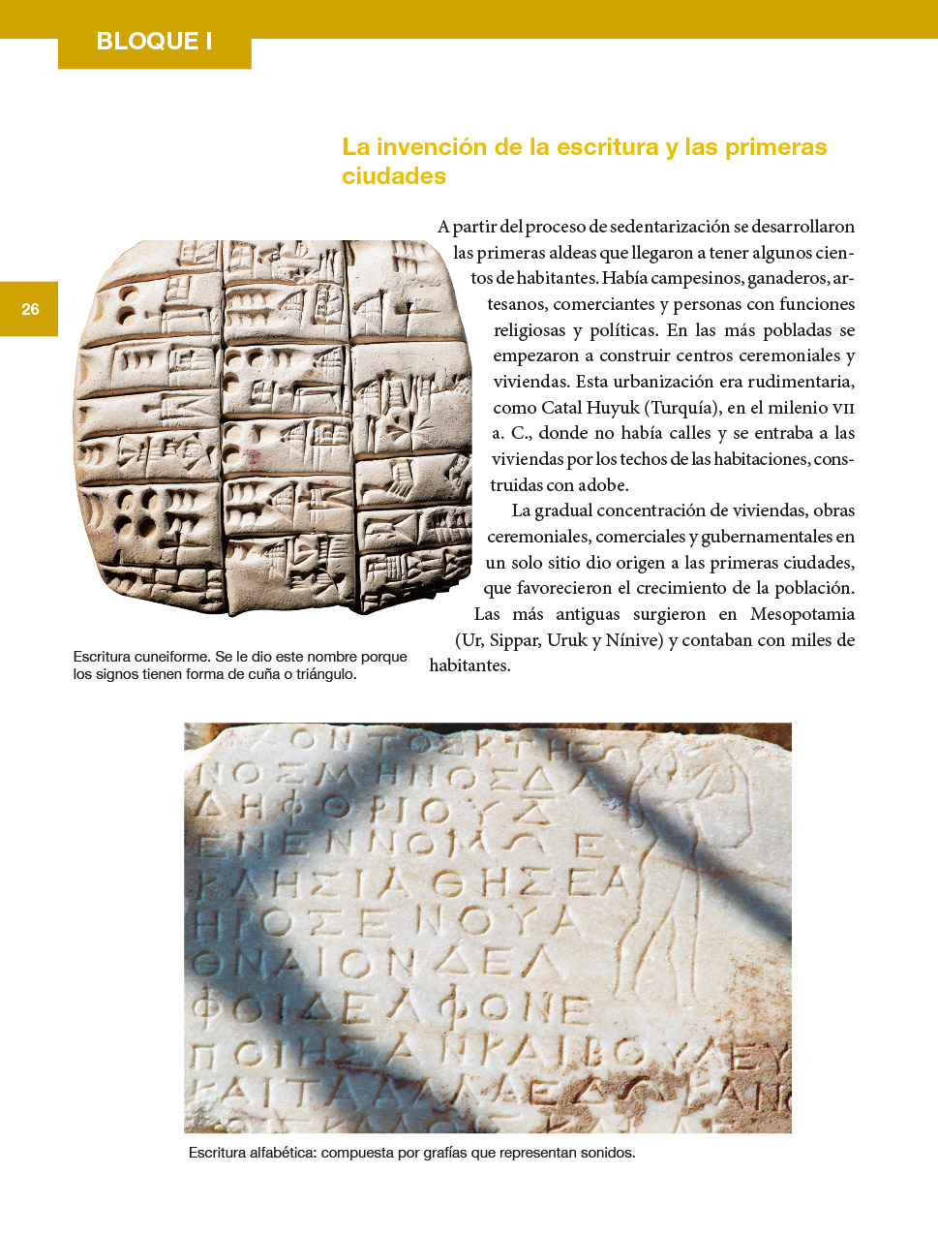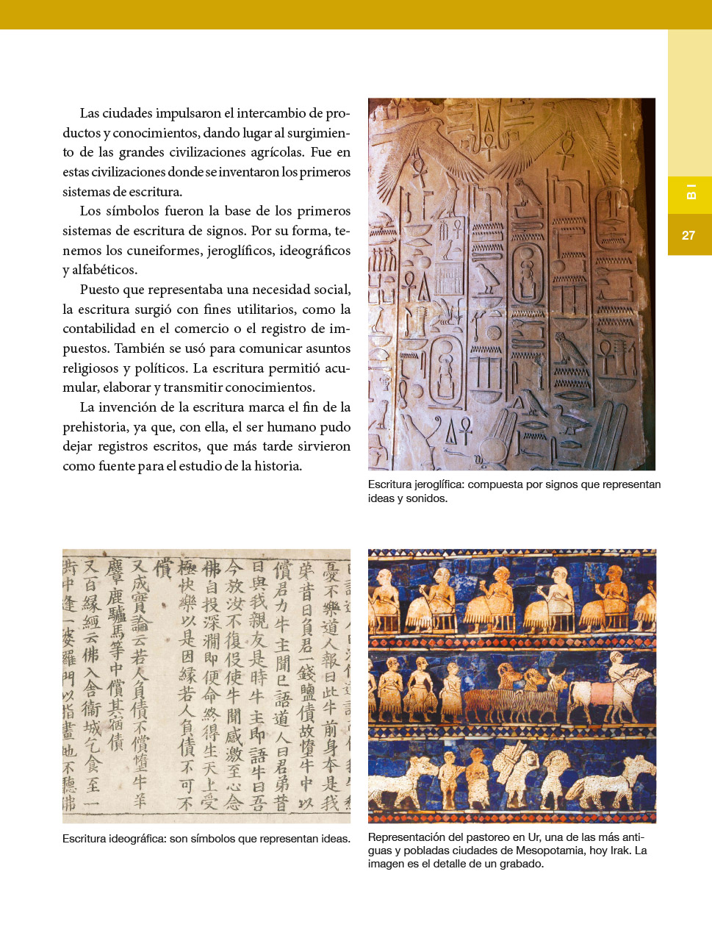

Realiza un cuadro en el que señales las causas y las consecuencias de la aparición de la escritura:

La escritura se desarrolló a lo largo del tiempo, entre otras razones, como parte de la necesidad de llevar un registro, especialmente administrativo y contar los hechos más significativos de una época. La escritura se originó en la Mesopotamia donde surgió la escritura cuneiforme. La escritura señala el término de la Prehistoria y el inicio de la Historia.

Uno de los principales frutos fue la manifestación escrita, que iría evolucionando con el tiempo, permitiendo al ser humano dejar un registro de sus modos de pensar, imaginar, organizarse.

LA ESCRITURA
Pregunta | Respuesta
¿Dónde y cómo surgió la escritura?
¿Dónde y cómo surgió la escritura con un alfabeto como el que usamos hoy en día?
¿Qué beneficios le trajo al ser humano la escritura?

Observa las imágenes sobre los diferentes tipos de escritura de la Antigüedad: escritura cuneiforme, jeroglífica, ideográfica, alfabética.

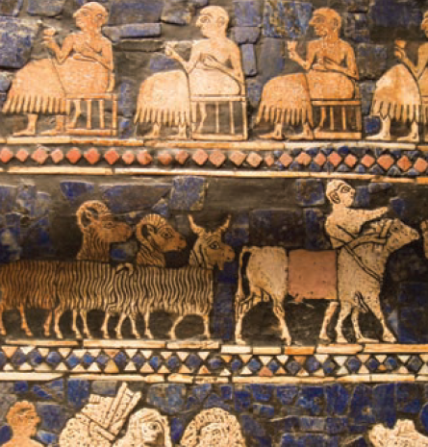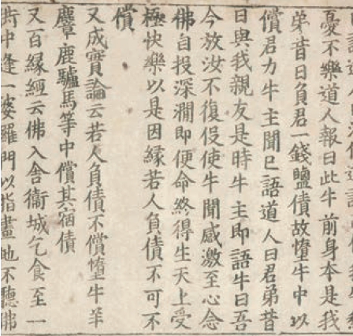

¿Quién crees que haya escrito estos mensajes?
¿A quién consideras que estaban dirigidos?
¿Qué diferencias notas entre cada forma de escribir?

El Reto de Hoy:

Los emoticones que usamos en los mensajes actuales son similares al sistema de escritura ideográfico, porque emplean una serie de símbolos que caracterizan ideas:

Encuentra el significado de estos mensajes:

(A caballo regalado no se le ve colmillo)

(Camarón que se duerme se lo lleva la corriente)

¿Puedes crear otro mensaje parecido? Compártelo con tus familiares para que lo descifren.

Si en tu casa hay libros relacionados con el tema, consúltalos. Así podrás saber más. No te preocupes si no cuentas con estos materiales. En cualquier caso, platica con tu familia sobre lo que aprendiste, seguro les parecerá interesante.

¡Buen trabajo!

Gracias por tu esfuerzo.

Para saber más

Lecturas

https://libros.conaliteg.gob.mx/20/P6HIA.htm

